**本书配套资源下载方式**

**一、课件及相关教学资源下载方式（比官网资源更多）**

扫描下面“书圈”二维码，关注公众号“书圈”，在后台回复本书的书号（ISBN号），下载本书配套资源。

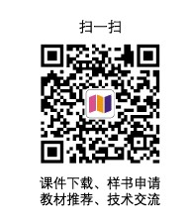

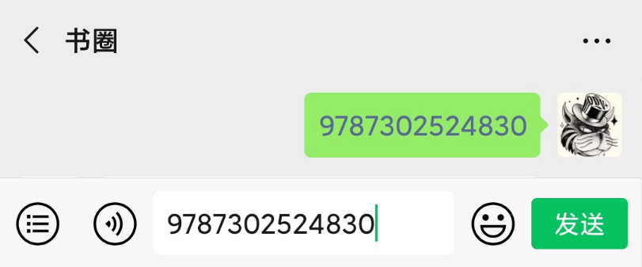

**公众号后台回复书号**

1. **本书配套视频观看方式**
2. 先扫描图书封底的刮刮卡中的二维码
3. 再扫描书里章节中的二维码
4. **本书配套源码、上机**

扫描下面的二维码下载源码、 上机资源

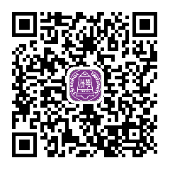

1. **额外的案例视频**

扫描下面的二维码

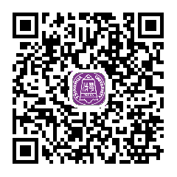

1. **使用本书作为教材的教师独享资源**

**方法：**请将提交给学校或者教学秘书的订书信息截图，[发到邮箱itbook8@163.com](mailto:发到邮箱itbook8@163.com)（写明您的姓名和学校名称），我们会把本书配套的上级源码，课程设计源码和额外赠送的6套期末试卷发给您

本书配套的上机和课程设计教材：

http://www.tup.com.cn/booksCenter/book_02884802.html

**如果您是使用本书的教师，需要咨询我们，请加微信：wenmingjie0702（仅限教师，加好友请告诉学校和姓名）**